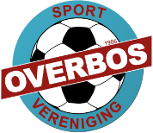

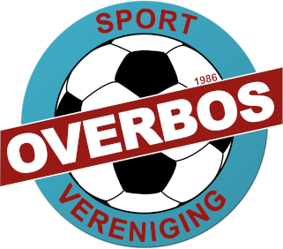

Naam
Team
Positie
INVULFORMULIER

INDIVIDUEEL ONTWIKKELGESPREK SV OVERBOS (015-019)

Mijn persoonlijke situatie

Mijn ambitie
Mijn toekomst

Mijn team De randvoorwaarden

De gemaakte afspraken De vereniging

1.1 De trainingen zijn:
Leuk | Altijd | Bijna altijd | Soms | Meestal niet | Nooit
Uitdagend | Altijd | Bijna altijd | Soms | Meestal niet | Nooit
Leerzaam | Altijd | Bijna altijd | Soms | Meestal niet | Nooit
Passend | Altijd | Bijna altijd | Soms | Meestal niet | Nooit

1.1. De trainingen worden leuker/ beter als:
……………………………………………………………………………………………………………………………………………………………………………………………………………………………………………………………………………………………………………………………………………………………………………………………………………………………………..

2.1 De wedstrijden zijn:(omcirkelen)
Leuk | Altijd | Bijna altijd | Soms | Meestal niet | Nooit
Uitdagend | Altijd | Bijna altijd | Soms | Meestal niet | Nooit
Leerzaam | Altijd | Bijna altijd | Soms | Meestal niet | Nooit
Passend | Altijd | Bijna altijd | Soms | Meestal niet | Nooit

2.1. De wedstrijden worden leuker/ beter als:
……………………………………………………………………………………………………………………………………………………………………………………………………………………………………………………………………………………………………………………………………………………………………………………………………………………………………..

3.1. Mijn persoonlijke ontwikkeling:

Speler

Mijn sterke punten | Mijn ontwikkelpunten
1. | 1.
2. | 2.
3. | 3.

Ontwikkeldoel 1:
……………………………………………………………………………………………………………………………………
……………………………………………………………………………………………………………………………………
……………………………………………………………………………………………………………………………………
Hierbij vraag ik hulp aan:
Dit doel ga ik bereiken door:

Ontwikkeldoel 2:
……………………………………………………………………………………………………………………………………
……………………………………………………………………………………………………………………………………
……………………………………………………………………………………………………………………………………
Hierbij vraag ik hulp aan:
Dit doel ga ik bereiken door:

Ontwikkeldoel 3:
……………………………………………………………………………………………………………………………………
……………………………………………………………………………………………………………………………………
……………………………………………………………………………………………………………………………………
Hierbij vraag ik hulp aan:
Dit doel ga ik bereiken door:

